Здравствуйте, уважаемые участники проекта!
У многих команд то и дело возникают трудности с предоставление информации в заданном объеме. Отчеты не принимаются, работа сделана напрасно, а ведь этого можно избежать. Иногда это совсем просто, а в ряде случаев надо приложить немного усилий.

Итак, начинаем.
Всю работа по оформлению отчета можно разделить на этапы:
- Выполнение заданий
- Изучение технических требований к отчету
- Подготовка графических изображений, оптимизация их по размеру
- Подготовка документа с текстом отчета
- Сохранение отчета и оптимизация его по размеру
- Архивирование отчетных файлов.

1. Выполнение заданий – это личное дело каждой команды и ее руководителя, творческий поиск, принятие решений, ворох бумаг, большое количество рисунков и т.п. В итоге получается отчет команды.

2. Изучение технических требований к отчету

Из положения Фестиваля:  Основные требования к оформлению работ: | Комментарий
- Адрес для пересылки работ  raduga-uspeha@yandex.ru | Адрес вы все уже прекрасно знаете и, следовательно ошибок не допускаете
- Объем пересылаемой информации  Объем пересылаемой информации не более 1000 кБ в заархивированном виде.  Весь отчет пересылается разработчику проекта одним архивом .rar или .zip | Если не указано иного в аннотации к проекту. В некоторых проектах допускается объем до 5000 кБ (это прописано в аннотации к таким проектам, обычно это фотопроекты), но не более т.к. файлы большего объема невозможно разместить на сайте.
- Оформление письма с отчетом  Любое общение начинается с приветствия и обращения, а заканчивается подписью.  У каждого проекта есть код, который указывается в теме.  Каждой команде при регистрации будет присвоен номер, который ОБЯЗАТЕЛЬНО указывать в теме письма и, желательно, в подписи. Таким образом, резюмируя выше сказанное:  Тема письма: КОД проекта, регистрационный номер команды.  Тело письма: по вашему желанию можете написать сопроводительную записку, заканчивая подписью с указанием номера команды и ее названия.  Вложение: заархивированный отчет. | Обращаем ваше внимание, на данный пункт так как далеко не все команды правильно оформляют письма в итоге иногда организаторы разгадывают ребусы.  Вполне допустимо отправлять отчеты по нескольким проектам в одном письме, тогда в теме вы указываете через запятую коды проектов. Если отправляет один координатор проекты нескольких команд, то, их отправляют РАЗНЫМИ письмами.  Протоколы взаимооценивания можно отправить одним письмом все сразу, архивировать их не стоит.
- Оформление файла-вложения  В каждом проекте указывается, в каком виде разработчик ожидает увидеть отчет.  Выполнение отчета возможно любыми способами в любой программе, НО: отчеты принимаются ТОЛЬКО с расширениями .doc, .ppt, .pps, .xls, т.е. сохраненные для Offise 2003. Это связано с различным программным обеспечением участников Фестиваля.  Название файлов с отчетом выполняется латинскими буквами, без пробелов по следующей схеме: Код проекта _ номер команды . расширение  Код проекта указывается в верху каждого проекта и содержит заглавную латинскую букву и порядковый номер проекта в направлении. Номер команды состоит из заглавной латинской буквы и порядкового трехзначного номера. Между кодом проекта и номером команды ставится знак «_» (земля) без пробелов. Например: S001_L002.doc  В основном проекты предполагают наличие только одного файла с отчетом, в иных случаях требования к оформлению оговариваются в самом задании.  Файл или файлы отчета проверяются на вирусы и архивируются одним архивом с названием, совпадающим с основным (единственным) файлом.  Например: S001_L002.rar | Внимательно прочитайте данный пункт, пояснять его вроде бы и нет смысла, но основные ошибки:  - сохранение в Offise 2007, и как результат не все могут посмотреть работы.  - Если с архивами мы, наконец, разобрались и мало кто называет их не верно, то названия файлов внутри архива написаны как попало.  - Коды проектов обозначены ЛАТИНСКОЙ буквой и тремя цифрами, для человеческого глаза и мозга нет ни какой разницы в прочтении следующих комбинаций:  - K001 (латинская K и три цифры),  - К001 (русская К и три цифры)  - КОО1 (К и буквы О и цифра 1)  Для компьютера же это все разные варианты, следовательно, при автоматической обработке информации возникает масса технических ошибок.

3. Подготовка графических изображений, оптимизация их по размеру

Рисунок сотен слов дороже нам
Итак, «бумажный» вариант отчета готов, приступаем к его «электронной» версии.
Первое что необходимо выполнить – подготовить графические файлы.
Есть несколько путей подготовки графики (мы будем рассматривать пример из проекта по математике, но по этому принципу можно работать с любым рисунком):
Путь получения файла | Полученное изображение | Достоинства | Недостатки (трудности при выполнении) | Ошибки
Нарисовать чертеж на бумаге и сфотографировать его | 1. Исходная фотография  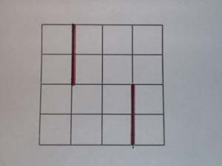  2. Обработанная фотография  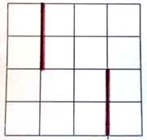 | Рисовать на бумаге значительно проще, чем на компьютере. При наличии цифрового фотоаппарата, можно многократно переделывать фотографии, выбирать удачный ракурс. | Фотообъектив часто захватывает лишний фон, не всегда удается сфокусировать на мелком чертеже, файл требует после фотографирования большой обработки | Вы высылаете не обработанные файлы, слишком большого объема
Нарисовать чертеж на бумаге и отсканировать его | 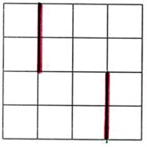 | Рисовать на бумаге значительно проще, чем на компьютере. При наличии сканера изображение быстро переводится в компьютер | Файл требует после сканирования обработки | Сохранение в «неудачном» формате, сохранение «лишнего» фона приводит к увеличению объема.
Нарисовать чертеж на компьютере в одном из графических редакторов | 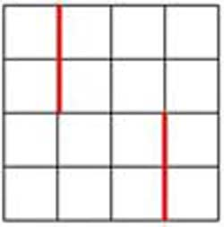 | Рисунок отличается четкостью линий, при «правильном» рисовании имеет очень небольшой размер. | Придется затратить какое-то время на составление рисунка
Нарисовать чертеж на компьютере с использованием элементов рисования в офисных программах или подручных средств | 1. Нарисовано в Wordе  2. использована таблица | Рисунок отличается четкостью линий, имеет очень небольшой размер, оптимально вписывается в документ. | Придется затратить какое-то время на составление рисунка, практически невозможно нарисовать сложный рисунок, офисные программы не предназначены для рисования и часто приходится «бороться» с автоматическим позиционированием рисунков. | Рисунок не сгруппирован и при его открытии в другой версии программы или копировании происходи смещение элементов и невозможность их почтения

Когда рисунки готовы сохраните их в отдельной папке и только после этого приступайте к следующему этапу, т.к. это всегда позволит вам вернуться назад и начать все снова. Желательно при выполнении следующей операции – оптимизация сохранять файлы с другим именем, для того, чтобы не затирать оригинал. К тому же это позволит в дальнейшем увидеть эффективность работы.

Оптимизация графики
Оптимизация – нахождение такого сочетания «размер файла - качество изображения» которое в большей степени удовлетворит пользователя. Т.е. мы будем искать золотую середину

Оптимизировать размер данных
Вместо того, чтобы использовать изображения непосредственно с камеры, необходимо уменьшить размер данных. Главной задачей является минимизировать размеры файла и при этом сохранить качество изображения.
При оптимизации можно уменьшить размер файла, но вряд ли стоит оптимизировать рисунок, не несущий смысловой нагрузки. Самый первый этап оптимизации - выделение в фотографии или рисунке главного (с отбрасыванием всего остального) и акцентирование на иллюстрируемом элементе.
Будем рассматривать обработку и оптимизацию графики в редакторе PhotoShop, хотя в большинстве программ для работы с графикой существуют аналогичные инструменты. Сразу оговоримся, что программа PhotoShop предназначена для работы с готовым изображением, а не рисования как такового. Если вы планируете рисовать, то лучше выбрать программу Paint или что-то аналогичное.
Вернемся к отбрасыванию лишнего. Это достигается при помощи операции кадрирования и нахождения наиболее выразительной части, передающей смысл фотографии. После этой операции уже можно оптимизировать изображение, и в этом случае оно действительно будет иметь наименьший размер.
Рисунок до кадрирования Рисунок после кадрирования
А с размерами фотографий и рисунков нужно придерживаться определенного компромисса - не делайте их слишком мелкими, на которых даже под лупой ничего не разглядишь, и не делайте их слишком огромными, чтобы время не растянулось в вечность.
Размер рисунка устанавливается все теми же средствами программы PhotoShop. Изображение – размер изображения (Image - Image size…).
Рекомендуемый размер изображения:
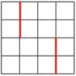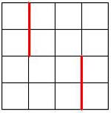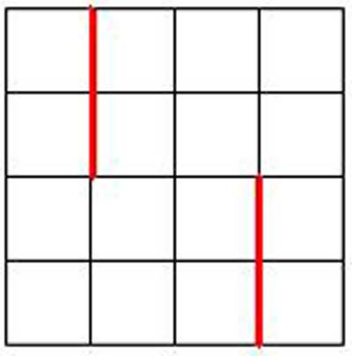
от 100х100 pixel …. 150х150 pixel … до 400х500 pixel
(13,1 кб) (16,3 кб) (23,6 кб)
Одновременно с изменением размеров изображение стоит оптимизировать разрешение
Для одних изображений не требуется фотографической точности в передаче цвета, полутонов и т.д., а следовательно не требуется большое разрешение печатных изображений. Обычно устанавливают разрешение, равное от 72 dpi до 150 dpi (точек на дюйм).
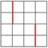
Разрешение 72 dpi (10,8 кб) Разрешение 300 dpi (17,8 кб)
Для других – фотографий, например надо установить разрешение от 96 до 300 точек на дюйм. Обращаем ваше внимание что в большинстве случаев достаточно разрешения 96 dpi (посмотрите разницу в рисунках при увеличении масштаба страницы).
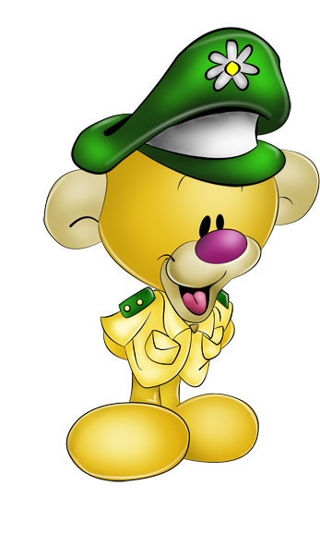
Разрешение 300 dpi (116 кб) Разрешение 96 dpi (39,4 кб)

Оптимизировать формат
Форматы изображения - GIF и JPEG. Формат GIF используется для иллюстраций, например, логотипов и эмблем, а формат JPEG - для фотографий.

Оптимизировать имя файла
Обычно имя файла состоит из набора символов латинского алфавита, т.к. такие файлы «легче» переправить по Internet. Также, сохраняя файл, убедитесь, что вы используете расширение .jpg или .gif.

Оптимизация закончена, вас устраивает качество изображения, вы его сохранили и вас устраивает размер, кстати, размер «хорошего» рисунка должен быть около 10-20 кБ, для фотографии (команды, например) до 150 кБ. А вообще, чем меньше, тем лучше, но не забывайте, что при уменьшении не должно сильно страдать качество. Т.е. все основные линии рисунка должны быть легко читаемы.

4. Подготовка документа с текстом отчета
Рисунки готовы и хранятся в отдельных файлах. Пора готовить файл с отчетом. Для оформления отчета можно сделать презентацию либо текстовый документ, либо создать Web-страничку, это уже зависит от умений команды. Хотя нам кажется, что на данном этапе большую роль имеет помощь координатора команды.
Рекомендуется вставить все рисунки в работу через пункт меню Вставка-Рисунок-Из файла…
Если вы выполняете отчет в виде презентации, то убедительная просьба не использовать слишком много различных фонов и эффектов анимации, тем самым вы значительно увеличиваете объем своей работы.
Сохраните свой отчет, перед следующим этапом. Все дальнейшие сохранения рекомендуется делать с другим именем.

5. Сохранение отчета и оптимизация его по размеру
Вернемся к техническим рекомендациям:
Ограничение по размерам файлов: не более 1000 кб. Много это или мало? Смотря для чего, для отчета по проекту обычно этого ДОСТАТОЧНО. Конечно если вы хотите украсить свой отчет музыкой или видео то этого мало, но в данном случае надо ответить на главный вопрос: какую смысловую нагрузку несет данное украшательство. Если это для того чтобы выделиться, то может и не стоит вставлять данный элемент. Уменьшить звуковой или видео файл без потери качества крайне сложно.
Работы сохраняются с именем Код проекта _ номер команды . расширение. Обратите внимание что программы сами присваивают разрешение и его прописывать вручную не надо, а то получаются следующие ошибки: S001_L115.doc.doc вместо S001_L115.doc.
Вы сохранили работу с нужным именем, теперь необходимо проверить ее размер. Для этого: закройте файл, щелкните правой кнопкой мыши по названию файла, выберите пункт свойства. И вы сможете увидеть размер вашего отчета. Если размер отчета удовлетворяет требованиям, то можно больше ни чего с ним не делать. Однако если есть возможность еще немного уменьшить файл, то не стоит упускать случая это сделать. В случае превышения объема, оптимизацию отчета проводить просто необходимо.
1. Попробуем сжать все вставленные картинки (относится только к картинкам графического формата напр.: .jpg, .gif.):
- откройте файл с отчетом (не важно презентация или doc документ)
- щелкните левой кнопкой мыши по любой картинке
- выберите пункт меню Формат –Рисунок или объект
- Нажмите кнопку Сжать… и установите настройки как на рисунке ниже
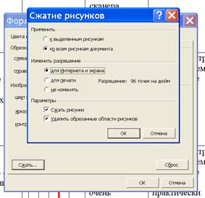
- Сохраните свой отчет через пункт меню Файл-Сохранить как… (можно сохранить с другим именем для сравнения)
Посмотрите на сколько уменьшился размер вашего отчета. Если он до сих пор значительно (более чем на 10%) превышает допустимые размеры, то проверьте следующее:
- Если у вас презентация, то попробуйте сделать ко всем слайдам одинаковый фон и уберите всю анимацию, а тем более звуки при переходе слайдов. Сохраните, проверьте размер.
- Для презентации или документа Word – перегруз может создавать текст WordArt (это красиво, но, к сожалению, занимает много объема и совершенно не функционально)
- Формат PDF – не стоит использовать для написания текстовых документов, т.к. размер файла PDF значительно больше файла DOC.
Вообще, как рекомендация. Красивый отчет не всегда содержит массу визуальных эффектов. Можно достичь красоты расстановкой акцентов с помощью цвета, изменения жирности, подчеркивания и т.д., выполнением рамки или использованием готовых шаблонов. Но главное в нашем отчете – правильное и творческое выполнение заданий, все остальное второстепенно, но именно ВТОРОСТЕПЕННОЕ создает положительное или отрицательное впечатление от вашей работы.
Если все-таки превышение объема отчета наблюдается, то необходимо вернуться к этапу оптимизации графики и попробовать уменьшить размер рисунков.

6. Архивирование отчетных файлов.
Работы проверяются на вирусы и архивируются в архив с именем таким же как и основной файл, т.е. Код проекта _ номер команды . расширение (rar или zip).
При архивации можно задать максимальное сжатие, но обратите внимание, что оптимизированная графика и презентации имеют низкий коэффициент сжатия, п.э. необходимо чтобы они имели сразу размер не превышающий допустимый. Лучше всего сжимаются тексты.

Спасибо, что дочитали документ до конца!
Надеемся, что наши рекомендации вам помогут.
Желаем удачи!

